1. Запиши задати број: 3Д1Ј.
________________________

2. Запиши речима задати број: 93.
_____________________________

3. Запиши цифрама број који има 9Ј3Д.
_________________________________

4. Дати број запиши цифрама: 2Д8Ј.
_______________________________

5. Допуни реченицу: Педесет јединица је исто што и ________ десетица.
А. Десет
Б. Пет
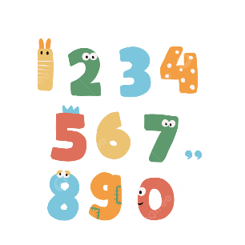
В. Петнаест

6. Дати број запиши цифрама: четрнаест.
___________________________________

7. На ком је месту цифра 5 у следећем броју: 52?
А. На месту десетице
Б. На месту јединице

8. Који двоцифрени број на месту десетице има цифру 3?
А. 75
Б. 35
В. 42

9. Који двоцифрени број има збир цифара 5?
А. 37
Б. 25
В. 23

10. Који број има цифру 1 на месту десетице?
А. 47
Б. 13
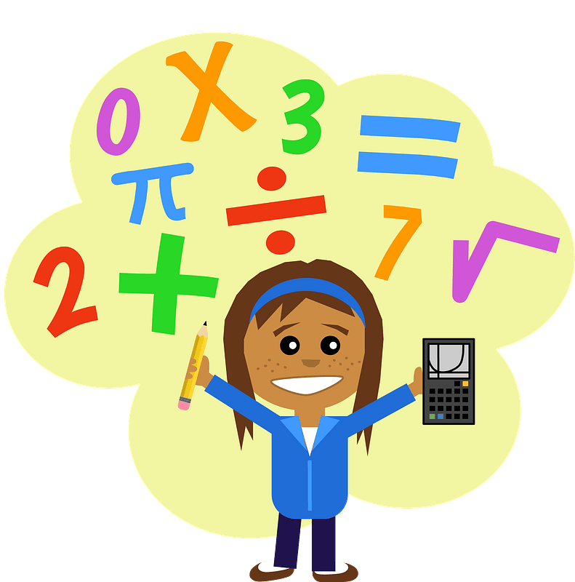
В. 61

11. Запиши речима дати број: 44.
____________________________

12. Четири десетице садрже ________ јединица.

13. Запиши задати број: 5Д2Ј.
_________________________

14. Деведесет јединица је исто што и _________ десетица.
А. 10
Б. 9
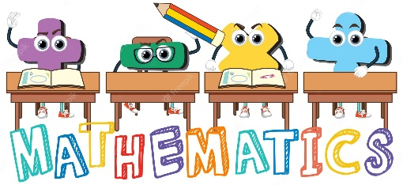
В. 7

15. Дати број запиши цифрама: шездесет један.
_________________________________________

